黑龙江八一农垦大学

生物技术科研实验楼

管理手册
（讨论稿）
2022年5月1日

目录
第一章 基本情况 1
第一节 科研楼简介 2
第二节 管理机构 3
第三节 管理文化 8
第二章 设施设备 10
第一节 生物技术科研实验楼固定资产管理办法 10
第二节 生物技术科研实验楼实验台管理办法 11
第三节 生物技术科研实验楼人工气候室、组培室管理办法 12
第三章 管理办法 16
第一节 生物技术科研实验楼开放管理办法 16
第二节 生物技术科研实验楼共享平台（A级平台）实验室管理办法 18
第三节 生物技术科研实验楼植物类、动物类共享平台实验室（B级平台）管理办法 19
第四节 生物技术科研实验楼团队、专家平台（项目、课题组）实验室（C级平台）管理办法 20
第五节 生物技术科研实验楼会议室管理办法 23
第六节 生物技术科研实验楼学术报告厅管理办法 24
第七节 生物技术科研实验楼实验室仪器设备管理办法 25
第八节 生物技术科研实验楼仪器设备损坏、丢失赔偿管理办法 28
第九节 生物技术科研实验楼实验材料、低值易耗品管理办法 29
第十节 生物技术科研实验楼仪器设备预约收费管理办法 31
第十一节 生物技术科研实验楼实验室废弃物管理办法 37
第十二节 生物技术科研实验楼门禁系统管理办法 39
第十三节 生物技术科研实验楼学生管理办法 40
第十四节 生物技术科研实验楼大楼日常管理办法 41
第十五节 生物技术科研实验楼未成年人入楼管理办法 43
第十六节 生物技术科研实验楼假期安全管理办法 43
第十七节 生物技术科研实验楼外来人员管理办法 44
第十八节 生物技术科研实验楼实验室工作档案管理办法 45
第四章 安全管理 46
第一节 生物技术科研实验楼实验室突发事件应急救援暂行条例 46
第二节 生物技术科研实验楼危险化学品管理办法 50
附录： 53
附录一：各楼层平面示意图 54
附录二：应急预案流程图 57
附录三：实验室废弃物处理流程图 58
附录四：管理部门及人员联系方式 59

第一章 基本情况

科研楼位置：大庆市高新技术产业开发区新风路5号
——黑龙江八一农垦大学

科研楼全称：黑龙江八一农垦大学生物技术科研实验楼
HEILONGJIANG BAYI AGRICULTURAL UNIVERSITY
Biotechnology research laboratory building

建筑面积：12600 m² 使用面积：7980 m²

第一节 科研楼简介
黑龙江八一农垦大学生物技术科研实验楼（原生物技术科研楼）是集黑龙江八一农垦大学生物技术领域优势力量建设的科学研究科研楼。
大楼为六层建筑，建筑面积为12600m²，使用面积为7980m²。生物技术科研实验楼搭建三级科研平台。A级为开放共享平台：重点建设以测试分析、结构分析、生物组学为主的公共平台，是面向全校师生乃至社会开放共享的科研平台。B级为生物学技术平台：利用相关学院现有的仪器设备，搭建服务于植物方向和动物方向研究共享的生物技术平台。C级为个性化平台：团队根据不同的研究领域和方向搭建的研究平台。生物技术科研实验楼已购进和调拨仪器总值4000多万元，其中30万以上的大型仪器40台（套）。学校遴选了36支优秀科研团队进驻生物科研楼开展科研工作，其中植物方向14支、动物方向16支、制药方向2支、微生物方向2支、生物信息方向1支、食品方向1支。团队中万人计划领军人才1人，青年长江学者1人，龙江学者特聘教授2人，青年龙江学者2人，黑龙江省杰出青年获得者2人，龙江科技英才1人，教授59人，副教授68人；主持国家科技支撑项目、自然科学基金等国家级项目41项，总经费2640多万元。
黑龙江八一农垦大学生物技术科研实验楼通过优化资源配置和实现资源共享，发挥学校科研人才、技术、资源（仪器）、资金等的集聚效应，瞄准我国现代农业发展的至高点和重大领域，以生物技术手段改造传统农业技术，为黑龙江省乃至全国农业现代化发展提供服务。

第二节 管理机构
生物技术科研实验楼隶属实验设备管理科研楼，下设技术运行部、信息管理部。
根据黑龙江八一农垦大学生物技术科研实验楼发展需求，并结合其它高校、科研单位的经验，根据学校2014年10月28日第八次校长办公会通过的“生物技术科研楼建设方案”的要求，成立了生物技术科研实验楼管理委员会，对生物技术科研实验楼建设和发展等重要问题进行集体决策，下设管理办公室。
生物技术科研实验楼管理委员会人员组成：
主任：主管副校长
成员：科技处处长、研究生处处长、财务处处长、后勤基建管理处处长、资产处处长、生物技术科研实验楼主任、农学院科研副院长、动物科技学院科研副院长、生命科学技术学院科研副院长、食品学院科研副院长。
生物技术科研实验楼管理办公室：
主任：生物技术科研实验楼主任
成员：设备维修与保障科科长、技术运行部部长、信息管理部部长。
（一）、生物技术科研实验楼主任岗位职责
1、负责主持科研楼各项工作，贯彻执行国家及主管部门相关规定，落实学校各项工作任务；
2、负责科研楼重大问题决策，制定科研楼发展规划、年度工作计划及经费预算，并组织实施；
3、辅助科研楼内重点实验室及平台的申报、评估、验收等工作；
4、负责科研楼管理制度建设，建立人员的调配、考核、奖惩机制，检查、监督科研楼工作人员岗位职责履行情况，完成相关考核工作；
5、全面负责科研楼仪器设备、物资的管理工作；
6、全面负责监督科研楼安全、卫生等工作，排除安全隐患；
7、定期检查、总结，并向上级领导汇报科研楼工作；
8、负责组织科研楼工作人员政治理论学习及业务培训；
9、负责对外交流，加强与院校、院所沟通，增进校企合作；
10、完成主管部门交办的其他工作。
（二）、技术运行部职责
1、制定科研楼年度技术培训计划，对仪器设备使用人员进行上岗培训及考核；
2、监督实验室整体运行情况，负责实验技术安全、实验化学品安全使用、危险废弃物收集与处理等监督与检查工作；
3、负责建立并完善仪器设备运行制度，制定科研楼仪器设备维修、维护计划并监督实施，及时处理设备故障，保障仪器设备正常运行；
4、负责实验室预约事项，监督预约及运行过程，并针对运行过程中发现的问题进行汇总、改良；
5、负责公共平台实验室工作人员的管理、任务分配与工作的考评，督促实验室人员做好日常设备的巡视检查工作，及时发现问题，处理隐患；
6、负责仪器设备的管理工作及环境状况的监督、检测工作。负责组织并参与仪器设备的安装、调试、验收、更新和报废。负责仪器档案收集整理归档；
7、负责制订科研楼仪器设备检定计划，实施检定、自校和功能检查；
8、负责检测结果日常质量控制，组织开展检查过程、仪器设备、标准物质、原始记录、检验报告和实验室管理等运行情况的监督检查，对不符合事项提出纠正措施，并监督实施；
9、负责实验室耗材、设备配件的申购计划及领用保管，监督耗材及设备配件的使用情况，提出降耗的合理化建议；
10、负责组织设备事故的分析会，找出事故的原因、责任人，制定预防措施；
11、配合科研楼主任做好新购置设备的选型，负责申购设备参数申报；
12、配合科研楼主任做好公共平台对外服务工作；
13、负责科研楼各类档案归档及档案室日常管理。
（三）、信息管理部职责
1、负责制定和完善科研楼各项管理规章制度，做好制度的落实和监督检查工作；
2、负责科研楼安全、环卫管理工作，成立巡查小组，对科研楼各实验室进行安全卫生巡查，制定并执行相关奖惩措施；
3、负责科研楼所有办公设备、固定资产、办公用品、耗材、维修改造等事项的采购及管理工作；
4、负责营造科研楼学术氛围，邀请专家举办学术沙龙、讲坛等活动；
5、负责人员安全培训及考核工作，对新进入科研楼开展工作的师生进行培训及考核，合格后对门禁授权进入科研楼开展工作；
6、负责制定落实团队业绩考核措施，统计各团队业绩成果，实行积分制打分考核；
7、负责科研楼环境建设，不断优化科研楼科研工作环境；
8、负责配合科研楼主任完成经费预算，做好建设项目的调研与可行性论证；
9、负责科研楼文件的接收及传送，各类会议的组织安排，做好相关内容的图像及文字记录和存档工作；
10、负责科研楼网站及信息化管理系统建设、维护及培训工作；
11、负责制定本科室年度工作计划，做好工作计划的落实及总结工作，并结合科研楼各科室工作记录撰写年度大事记；
12、负责科研楼内部固定资产的管理及清查，并协同上级资产管理部门核查；
13、负责科研楼来访人员的接待和来信来访的转办、查办、答复。
（四）、专业技术人员岗位职责
1、掌握与本实验室有关的专业知识和技术，独立完成实验任务，熟练掌握工作中所用的实验设备，能按操作规程正确使用；
2、负责仪器设备的调试、维护、检修、故障排除及技术保养。并能对仪器设备在使用过程中出现的问题进行判断，并提出妥善的解决办法；
3、深度开发大型贵重精密仪器功能，积极开拓新的检验项目，制定新的检测方法标准，提高检测能力和水平，保障实验数据精准度，提高仪器设备利用率；
4、做到坚持原则，保证检测数据科学、公正、准确，按时报送检测结果，对出具的检验数据负责，做好检测结果保密工作；
5、无特殊情况须按时上下班，上班时间不得擅离职守。负责本岗位所用试剂、溶液、玻璃器皿、气体等的保管工作；
6、爱护公共财物，节约试剂、水电，保持实验室的干净整洁；
7、遵守科研楼所有规章制度，加强安全工作，防止触电、中毒、爆炸、火灾等危险事故的发生，若遇突发事故，应及时处理并上报有关领导；
8、未经批准，不得带领非本单位人员入楼，不得将试剂、实验设备借给外单位人员使用，不得私自接受外单位样品检验任务。
（五）、生物技术科研实验楼管理人员守则
1、热爱教育事业，热爱本职工作，坚守工作岗位，遵守劳动纪律，潜心管理，以身作则；
2、熟练掌握科研楼基本情况，拟订有关管理规程及管理办法，做好科研楼管理工作，提高科学管理水平；
3、刻苦钻研业务知识，努力提高业务工作能力与水平；
4、管好财产帐卡，严格领借手续，认真做好各项工作记录，做好实验室及仪器设备及有关信息的收集整理与档案管理工作；
5、根据项目、课题组或教师和学生的要求和建议，做好科研楼各项工作；
6、主动积极开展工作，努力保证科研楼管理先进性；
7、服从领导，发扬团队精神，在分工协作的基础上，团结协作，顾全大局，按时完成各项任务；
8、做好科研楼日常管理工作，保持室内外干净、整洁，保障人身和财产安全。

第三节 管理文化
生物技术科研实验楼管理理念：开放、共享、创新、高效。
生物技术科研实验楼管理目标：创优质环境、育优秀团队、出精品成果、建一流平台。
生物技术科研实验楼学生“六好”教育内涵：好习惯、好环境、好安全、好科研、好事业、好人生。
生物技术科研实验楼工作宗旨：为广大师生服务，为人才培养服务，为学科建设服务，为科研事业服务。
生物技术科研实验楼工作方法：耐心工作不急躁，细心工作不疏漏，热心工作要主动，专心工作出成效。
生物技术科研实验楼工作作风：相互尊重，团结互助，理解包容，真诚相待，勤学上进，爱岗敬业。

第二章 设施设备

第一节 生物技术科研实验楼固定资产管理办法
生物技术科研实验楼固定资产包括实验台、仪器设备、办公电子产品、办公家具、其它相关配套设施等。为加强生物技术科研实验楼固定资产的管理和使用，提升管理水平，特制定生物技术科研实验楼固定资产管理办法：
- 管理
科研楼管理的固定资产，未经科研楼批准，不得随意改变用途及移动，如有需要必须向科研楼管理办公室提出申请，批复并备案后方可实施。
2、变更
科研楼所有固定资产在学校均已备案，所有权归生物技术科研实验楼，在使用过程中，未经科研楼管理办公室同意，不得转借、交叉使用，更不得变更所有权。
3、维修维护
科研楼的固定资产由各实验室进行维护与使用，由科研楼管理办公室协调维修管理，视具体情况由产品厂家和物业负责相关维修。
4、盘点
科研楼管理办公室每年年底对固定资产进行盘点，由各实验室负责初盘，科研楼管理办公室进行复盘。
5、损坏及报废
固定资产因损坏或者其他不可抗力无法继续使用时，由各实验室负责人提出固定资产报废申请，科研楼办公室审核后，由科研楼办公室直接移交学校相关部门，办理报废手续。
6、责任
出现以下情况：使用和保管人员，因为使用不当或管理不当，致使科研楼固定资产损坏，由于外借和交叉使用造成丢失，科研楼将视具体情况，对当事人及实验室负责人进行处罚。

第二节 生物技术科研实验楼实验台管理办法
为加强和规范本科研楼实验台的使用管理，延长实验台的使用寿命，特制定如下管理及使用办法。
1、科研楼实验台为钢木结构，承重限制≤300kg；实验台上所有电源额定电压为200-250V，额定电流为10A；
2、实验室工作人员请勿使用锐器或尖锐物体刻划实验台台面；
3、实验台台面使用温度不高于130℃；
4、实验台表面及箱体如滴上强酸强碱溶液，实验室工作人员应及时擦去，避免浸蚀；
5、非专业人员不得轻易挪动实验台，否则将影响水电及实验台的平稳度，影响实验台正常使用；
6、实验台柜门、抽屉如有开启、闭合不畅以及使用中出现的任何问题，实验室工作人员均可联系科研楼办公室，由科研楼办公室人员协调维修事宜；
7、如出现其它问题，请及时联系科研楼办公室。

第三节 生物技术科研实验楼人工气候室、组培室管理办法
为加强生物技术科研实验楼人工气候室、植物组织培养室的管理，提高公共资源的利用率，特制定本办法。
1、人工气候室参数
人工气候室主要由光照系统、电控制系统、CO₂控制系统、空气调节系统（包括加热制冷系统、湿度控制系统、循环风系统）等部分组成，广泛应用于植物的生长、栽培等方面。
总建筑面积77.7m²，包括3间培养室、1间洁净室，各房间参数如下：
培养室一：
（1）控温范围：0℃～45℃；
（2）控温精度：≤±0.5℃；
（3）控湿范围：40%RH～95%RH
（4）控湿精度：≤±3%RH
（5）二氧化碳浓度调节范围：400-5000 PPM
（6）二氧化碳调节精度：≤±50 PPM
（7）风速：≤0.3m/S；
（8）光源照度：红、白光，灯板下15cm处光照强度0～30000Lux，0～100%无极调光，光照强度均匀变化。光照强度可自动控制也可以手动控制；
（9）组培架：室内配备六套五层LED可手动调节升降式不锈钢组培架（四层LED光源板）。
培养室二：
（1）控温范围：-10℃～45℃；
（2）控温精度：≤±0.5℃；
（3）控湿范围：40%RH～95%RH；
（4）控湿精度：≤±3%RH；
（5）二氧化碳浓度调节范围：400-5000 PPM；
（6）二氧化碳调节精度：≤±50 PPM；
（7）风速：≤0.3m/S；
（8）光源照度：红、白光，灯板下15cm处光照强度0～50000Lux，0～100%无极调光，光照强度均匀变化。光照强度可自动控制也可以手动控制；
（9）组培架：室内配备六套五层LED可手动调节升降式不锈钢组培架（四层LED光源板）。
培养室三：
（1）控温范围：0℃～45℃；
（2）控温精度：≤±0.5℃；
（3）控湿范围：40%RH～95%RH；
（4）控湿精度：≤±3%RH；
（5）二氧化碳浓度调节范围：400-5000 PPM；
（6）二氧化碳调节精度：≤±50 PPM；
（7）风速：≤0.3m/S；
（8）光源照度：红、白光，顶置升降式LED光源板，灯板下15cm处光照强度0～50000Lux，0～100%无极调光，光照强度均匀变化；
（9）苗床槽：6组。
洁净室：
（1）洁净度：净化房为万级，缓冲间为十万级；
（2）控温范围：17～35℃；
（3）温度分辨率：液晶显示，1℃；
（4）恒温波动度：±1℃；
（5）温度均匀性：±1.5℃。
2、植物组织培养室
总面积127.55m²，包括4间培养室、1间洁净室，配备5台空调，2套送风系统。
（1）洁净度：万级、十万级；
（2）送风量：3300m³/h；换气次数：20～40次/h；
（3）温度范围：15～27℃；温度波动度：±1℃；
（4）噪声：≤60dB；
（5）工作照度：＞300LUX；
（6）光源照度：红、白光，灯板下15cm处光照强度0～30000Lux，0～100%无极调光，光照强度均匀变化；
（7）制冷方式：风管式中央空调；制冷量≥150W/m²；
（8）洁净室分为万级和十万级两个区域，彩钢板隔断墙，塑胶地面。
3、管理办法
3.1 人工气候室、植物组织培养室实行统一调配，统一管理，有偿租赁使用；
3.2 采用预约的使用方式，使用前填写《人工气候室/组培室使用申请》并送至科研楼存档；
3.3 科研楼负责条件保障、室内外管理等，房间使用人员负责培养室内温、湿度等环境条件，出现异常，及时汇报，由科研楼管理人员负责联系维修维护事宜；
3.4 人工气候室/植物组织培养室是独立控制系统，使用人员需培训后才能使用，任何人员未经培训严禁使用设备，以免造成损失；
3.5 室内水电、冷暖机械系统和控制系统必须在专业人员指导下进行操作，保证安全；
3.6 房间使用人员不得私自加装各种电气设备及插线板等，如需添加请联系科研楼管理人员；切勿将水喷到灯板上；
3.7 对不按要求操作、不服从管理的，科研楼有权拒绝其使用；
3.8 遵守公共道德、严禁随地乱扔杂物、随地放置物品，自觉维护干净、整洁、有序的实验室环境；使用人员负责室内卫生，公共区域卫生由使用人员轮流负责；
3.9 使用人员如有任何问题请及时与科研楼联系。
4、注意事项
4.1 栽培基质必须进行彻底灭菌后方可使用；加强作物的水肥管理，以免发生病虫害影响人工气候室后续使用及他人的实验；
4.2 设备运行温度低于10℃以下时，需关掉水龙头停止使用加湿器，防止温度过低冻坏加湿器；
4.3 加湿器在加湿时，请注意加湿管道内是否有湿气，防止没水对加湿器造成损坏；
4.4 在没有经过厂家指导情况下，控制系统内的高级设置不可随意更改，防止造成设备故障；
4.5 室内升降架下降时，请注意下降的下限位置。

第三章 管理办法

第一节 生物技术科研实验楼开放管理办法
为充分发挥生物技术科研实验楼实验室及大型仪器设备在人才培养中的作用，有效利用科研楼实验室资源，规范科研楼实验室的管理，依据《黑龙江八一农垦大学科研实验室开放管理办法（试行）》规定，结合科研楼实际情况，特制定本办法：
一、开放范围：生物技术科研实验楼所有实验室及仪器设备；
二、开放对象：主要为教师、博士研究生、硕士研究生、大三大四本科生及部分大一大二成绩优秀的本科生；
三、开放时间：正常工作时间；
四、实验室使用申请方式
需要使用科研楼实验室的人员需提前三天填写《生物技术科研实验楼个人入驻申请表（承诺书）》，经导师、团队负责人签字经学院审核通过后，提交到生物技术科研实验楼管理办公室，办理入驻备案事宜。
五、管理制度
1、实验室管理人员必须熟悉本室的各种仪器设备及使用方法，熟悉所用试剂及耗材的性能与用途，对所负责保管的仪器设备进行定期保养和维修；
2、使用实验室和仪器设备的人员必须严格遵守实验室管理的有关规定，服从实验室管理人员的安排，否则实验室管理人员有权拒绝其进入实验室；
3、申请人必须按实验要求写好实验方案，得到批准后才能进入实验室进行实验；
4、申请人在使用实验室相关仪器设备前，必须经过严格的培训，合格后才能进入实验室，使用获得资格的相应仪器设备，并严格遵守相关实验仪器操作规程，使用后认真填写使用记录本，严禁未经培训或培训不合格的人员使用仪器设备，大型贵重仪器设备必须由专职人员进行操作；
5、对初次进入实验室的学生应进行实验室安全、防火、卫生等安全方面的教育，组织学习《生物技术科研实验楼管理手册》、各类《仪器设备使用说明》等相关知识；
6、实验室使用期间，实验室管理人员负责实验室的管理工作，按照申请人的要求，提前做好准备工作，督促使用人做好安全和卫生工作；
7、实验完毕后，实验室使用人应对所使用的仪器设备、实验台面、地面等卫生进行彻底清扫，待实验室管理人员检查合格后方可离开实验室。

第二节 生物技术科研实验楼共享平台（A级平台）实验室管理办法
为培养教师和学生（博士研究生、硕士研究生）的创新意识、创新精神和开拓能力，发挥科研楼实验室资源的效益，科研楼共享平台（A级平台）实验室将对教师和学生全方位开放，为做好科研楼共享平台实验室的开放及管理工作，特制定本办法：
1、使用共享平台实验室的教师和学生，在进入共享平台实验前须提前到生物技术科研实验楼进行身份卡授权（权限、时限），授权后方能通过预约系统使用共享平台仪器。所有人进入实验室前应阅读与实验内容有关的文献资料，准备好实验实施方案，做好有关实验准备工作，在有专业技术人员在场的情况下开展实验；
2、共享平台实验室由专职专业技术人员全面负责（包括仪器维护及使用、实验场地管理等），参与共享平台实验的教师和学生须遵守《生物技术科研实验楼管理手册》内相关管理办法，不准擅自动用他组或非本实验用的仪器和材料；
3、实验中所用试剂、易耗品费用由使用者承担，所需玻璃器皿等低值实验用具可向科研楼借用，申请人在共享平台实验室工作结束后，需打扫清理实验环境，清点归还仪器、实验用具等，损毁按原价赔偿；
4、实验室管理人员或专业技术人员可视情况协助预约师生完成相关实验内容，并做好相关记录（包括进入开放实验室师生的使用登记、仪器使用指导及监督仪器的状态等），所承担工作量将纳入年度考核；
5、实验室管理人员或专业技术人员对不服从安排和拒不遵守实验室规定的师生有权中止其实验，态度恶劣的可拒绝其预约；
6、爱护仪器设备，规范操作，避免事故，如实填写仪器使用记录。对违反操作规程、损坏仪器设备者应及时告知实验室管理人员，填写损坏报告单，并按学校和科研楼有关规定进行处理；
7、要督促教师和学生保持实验区的整洁，离开实验室时，关好水、电、门窗；
8、如因失职导致发生意外事件，将追究实验室管理人员或专业技术人员责任；
9、在实验过程中，应注意加强实验素质与技能、创造性的科学思维方法和严谨的治学态度的培养，做好安全和实验情况记录工作。

第三节 生物技术科研实验楼植物类、动物类共享平台实验室（B级平台）管理办法
1、要求使用植物类、动物类共享平台实验室的教师和学生，实验前必须提前预约，在申请得到批复的情况下才能进行实验；
2、植物类、动物类共享平台实验室在使用开始到结束过程中，申请人即为实验室负责人，全权负责实验室一切事务；
3、实验中所用试剂、易耗品费用由使用者承担，所需玻璃器皿等低值实验用具可向科研楼借用，申请人在实验室工作结束后，需打扫清理环境，清点归还仪器、实验用具等，损毁按原价赔偿；
4、植物类、动物类共享平台实验室在个人或团队使用期间，无实验室管理人员或专业技术人员参与，申请个人或团队须履行“预约——到场实验——成本结算——恢复初始”的流程，实验结束后由科研楼实验室管理人员或专业技术人员验收，合格后方可结束本次实验；
5、申请人或团队须遵守科研楼所有规章制度，科研楼将对植物类、动物类共享平台实验室实验情况跟踪监督，实验室管理人员或专业技术人员有权对拒不遵守科研楼相关管理制度的师生中止实验，态度恶劣的不予预约；
6、爱护仪器设备，规范操作，避免事故，如实填写仪器使用记录。对违反操作规程、损坏仪器设备者应及时告知科研楼实验室管理人员，填写损坏报告单，并按学校和科研楼有关规定进行处理；
7、负责人要督促参与实验人员保持实验区的整洁，做好安全和实验情况记录工作，仪器设备保持整齐、整洁，离开实验室时，关好水、电、门窗。

第四节 生物技术科研实验楼团队、专家平台（项目、课题组）实验室（C级平台）管理办法
为加强科研楼实验室的建设和管理，保证正常科研实验秩序，提高实验室管理水平和科研效益，结合科研楼实际，制定本办法：
1、团队、专家进驻科研楼之前，须由学院审核通过后，提交《进驻生物技术科研实验楼申请表》，并附研究项目相关材料备案登记。所有实验用房都是学校公有资产，根据学校有关规定，由科研楼负责与学院共同管理生物技术科研实验楼科研团队实验室使用、评价
2、实验室实行责任人制度，责任人全权负责实验室日常管理，对实验室的一切事务负完全责任。实验室责任人须由团队成员担任。责任人长期在外（30天以上）者，由责任人指定临时责任人。科研楼办公室应留有各实验室备用钥匙（卡）；
3、所有实验室均不得从事违法违纪研究及实验，不得进行可能危及实验室及人员安全的实验，不得进行放大或中试阶段试验（此类实验须在专门场所进行，根据具体情况上报学校研究）。各团队实验室不得向外出租或从事营利性活动；
4、未经有关部门批准，任何人不得随意改动实验室房屋结构和水、电布局。实验人员须在负责人许可后方能使用实验室内的设备设施。实验须遵守相关操作规程，作好使用记录，设备设施不得随意挪用转借；
5、在实验室工作的所有人员，须遵守实验室的相关规章制度，进实验室前须经过安全教育和相关培训；
6、任何人不得在科研楼实验室内吸烟、进食、大声喧哗，应保持室内公共卫生，按规定摆放各类实验药品和器材；
7、实验室不得存放大量易燃、易爆及有毒物品，实验室责任人、科研楼管理人员负责监督检查危险物品的管理，实验人员须按科研楼有关办法领取、使用、保管危险品。实验剩余的危险试剂按相关规定妥善保管，因管理不善造成不良后果的将由相关部门追究责任；
8、安装有贵重仪器的实验室应加强防盗措施。因不重视而不加防范导致财产损失的，追究仪器管理人员的经济责任。实验室工作人员不得在实验室存放个人贵重物品；
9、实验室所有人员应遵守国家环境保护法，严禁向下水道排放废液，实验废液须集中收集、集中处理。有害废渣严禁随意丢放，须在实验室责任人的监督指导下投放至指定地点处理，确保不造成安全隐患，违者由有关执法部门依法追究责任；
10、学习、进修人员在实验室实验时须有人指导，实验室内不得独自从事危险操作。实验室的各类人员，夜间实验至少两人（含）以上才允许操作。加热、加压（减压）、回流等易发事故操作须有人值守，不得擅离岗位。实验室内不得留宿，违者后果自负；
11、所有实验室人员均有权制止可能危害实验室安全的行为，如向实验室下水道、厕所等地倾倒实验废液，丢弃有害废渣，排放有毒气体等。实验室不安全因素一经发现，所有实验室人员有责任和义务及时向科研楼管理人员、实验室责任人及学校有关部门报告，如安全事故已发生，须及时报案，积极抢险；
12、团队实验结束或变更、调离工作、离退休时，实验室责任人须在学院办理实验室移交手续，并在科研楼备案；
13、实验室电线、电器和插线板及有关的仪器设备、药品等应使用符合国家质量标准的产品。对老化电线，不合格或损坏的插线板等，应及时更换。仪器设备应随时检查，保证工作状态良好，有安全隐患的应及时检修，不能修复的应作报废处理；
14、可能产生有毒或难闻气体的操作，须在通风良好的通风橱中进行，不得影响公共安全。对影响公共安全的实验，任何人都有权制止，有责任举报。对存在一定危险性却必须完成的实验，应有足够的安全防护措施；
15、科研楼将以日常巡查，安全大检查等各种形式对实验室的使用情况和安全状况进行检查、监督，对已发现隐患的发出安全整改通知，并由专人监督执行，对在规定时间内不能整改的，科研楼根据有关规定，上报学院，由学院对责任人予以处罚，严重的收回实验室；
16、所有实验人员须遵守科研楼管理规定，保持生物技术科研实验楼大楼整洁，维护生物技术科研实验楼大楼安全；
17、本管理办法适用于生物技术科研实验楼所有团队、专家实验室。违反本管理办法的人员后果自负，科研楼将根据学校相关规定进行处理。

第五节 生物技术科研实验楼会议室管理办法
生物技术科研实验楼目前共计开放使用三个小型会议室，为便于服务师生特制定管理办法：
1、使用人至少提前一天到预约的会议室，调试音响、投影、空调、座椅摆放等。
2、使用人提前准备饮用水、笔、纸、杯、5号电池、纸巾、相机、手提电脑等会议用品，会场服务人员由使用方自行安排。
3、保持室内卫生，使用完毕请及时打扫室内卫生，并将所有物品摆放整齐，保持干净整洁；
4、爱护室内设施，在使用过程中请勿野蛮操作，爱护公共设施，如有损毁按价赔偿；
5、注意使用安全，在使用过程中注意安全，如用电，防盗等，室内设施如有遗失，按价赔偿；
6、使用完毕后请及时打扫室内卫生，将所有物品摆放整齐，保持干净整洁，经科研楼管理人员确认后方可离去。
7、上述事项如发现人为恶意现象，将取消使用会议室资格。
会议室明细表
会议室门牌 | 面积（m²） | 容纳人数
209 | 80 | 40人
310 | 50 | 30人
315 | 55 | 40人

使用者须提前3天填写好预约申请表送至科研楼办公室，以便提前登记安排。

第六节 生物技术科研实验楼学术报告厅管理办法
生物技术科研实验楼是黑龙江八一农垦大学开展科学研究的重要学术基地，是展示我校科研水平的重要窗口。科研楼大楼的学术报告厅(以下简称报告厅）是科研楼的重要建筑设施之一，根据学校有关文件精神，对报告厅的使用实施以下管理细则：
1、报告厅的主要功能是开展高水平和生命科学研究直接相关的各项学术交流活动(包括学术报告、学术会议等）；
2、报告厅位于科研楼109房间，使用面积182平方米，可容纳110-120人；
3、报告厅由生物技术科研实验楼办公室进行日常维护和设施设备管理；
4、报告厅使用申请程序：
申请使用报告厅的单位或部门，需在使用前7天递交书面申请至科研楼办公室，经过科研楼主任审批后方可使用；
5、在报告厅举行学术活动的单位或部门，需提前到现场进行会场布置，会议期间，由举办单位、科研楼管理办公室共同维护现场秩序和基本设施；
6、校外单位或部门申请使用科研楼报告厅时需履行学校相关收费流程。
7、其它相关规定参照科研楼会议室管理办法。

第七节 生物技术科研实验楼实验室仪器设备管理办法
1、仪器设备由专业技术人员管理。每台仪器设备都要建立帐卡，并定期核查，做到帐、卡、物相符；
2、专业技术人员对所管仪器设备负有全部责任，未经许可任何人不得擅自使用、转移或调换。负责人员变动时，要办理移交手续；
3、专业技术人员要定期保养所管仪器设备，有问题的要及时维修，对有特殊技术要求的，要定期进行技术标定和校验，确保其精度和性能；
4、大型精密和贵重仪器设备的使用和管理，按照《生物技术科研实验楼实验室仪器设备管理办法》和《生物技术科研实验楼仪器设备预约收费管理办法》执行；
5、专业技术人员要认真贯彻执行《高等学校仪器设备管理办法》及学校、科研楼制定的管理办法，确保其正常运行；
6、仪器设备属国有资产，因不遵守操作规程或管理办法等造成仪器设备损坏或丢失的，应予以赔偿，情节严重的，要追究当事人的责任；
7、任何人借用仪器设备时，均须办理借用手续。
附：生物技术科研实验楼大型精密贵重仪器设备使用管理办法
大型精密仪器设备是科研工作的基本手段和必要条件。为加强精密仪器和大型设备（以下简称贵重仪器设备）对内、对外开放管理，实现资源共享，提高设备利用率，充分发挥投资效益，根据上级有关规定精神，结合科研楼实际情况，本着“统一管理，开放使用”原则，特制定本办法。
一、贵重仪器设备的范围：
1．凡单价在人民币50000元（含）以上的仪器设备；
2．单台件价格不足50000元，但属于成套购置或需配套使用，整套价格在50000元（含）以上的仪器设备；
3．单价不足50000元，但属于稀缺仪器设备。
二、每台大型贵重仪器设备由科研楼直接明确责任人进行管理。责任人在专业教师和专业技术人员中产生，职责包括仪器设备的日常使用、维护、保养、安全、培训等，并严格执行相关管理办法，建立仪器设备使用、维护、保养安全记录档案，如出现事故及时向管理办公室汇报，每年对仪器设备的利用提出书面评估报告（如：利用率，使用精度等指标）；
三、在大型贵重设备旁悬挂仪器设备操作规程、使用制度及相关责任人公示牌；
四、所有使用大型贵重仪器设备的人员须事前培训，使用时严格执行操作规程。原则上大型贵重精密仪器由专人操作。如教师或学生有需求，经本人向科研楼提出申请，批准后，由负责人对需使用本仪器的教师、学生进行培训，考核合格者方可上岗操作。
- 非责任人在使用大型贵重仪器前须得到责任人与主管领导的许可，操作中须按规定要求及时做好记录，否则，承担可能产生的一切后果；
六、如操作人未按规程操作致使设备性能改变，须承担相应责任；
七、仪器如在操作中发生故障，应立即停止使用，初步分析故障原因，及时上报。由科研楼主任召集人员分析故障，决定处理办法和意见；
八、建立大型精密贵重仪器设备技术档案。档案内容包括仪器设备出厂的技术资料，从购置报告到报废整个过程的签领、使用、维护、修理及检验等记录资料，以作为管理和使用的技术依据；
九、未经科研楼同意，不得随意拆改、搬迁、挪动仪器；
十、实行科研任务优先使用原则。在不影响日常科研工作情况下，可对校内外进行有偿服务,标准参照科研楼相关规定执行；
十一、收费方式按学校相关制度执行，费用一律上交财务部门。经费用于设备维修，购置耗材及相关人员劳务等；
十二、任何人不得私自收取服务费用。一经查出，将上报管理委员会研讨严厉处理；
十三、本办法由生物技术科研实验楼负责解释。

第八节 生物技术科研实验楼仪器设备损坏、丢失赔偿管理办法
为勤俭节约、增强师生爱护公物的责任心和自觉性，特制定本办法：
1、使用仪器设备，应严格遵守有关管理制度和安全操作规程，防止仪器设备损坏、丢失。凡属责任事故，造成仪器设备损坏、丢失的均要赔偿；
2、凡属下列原因导致仪器设备损坏、丢失的均为责任事故：
（1）不按操作规程操作而造成损坏的；
（2）不熟悉仪器设备工作原理、性能、操作规程使用仪器而造成损坏的；
（3）未经批准私自拆卸或改装而造成损坏的；
（4）实验室管理人员或专业技术人员不负责任或学生不听从指导而造成损坏的；
（5）管理人员私自外借仪器设备造成损坏、丢失的；
（6）其他原因造成仪器设备损坏、丢失的。
3、因责任事故造成仪器设备损坏，经检查确认修理后可恢复原状，且能投入正常使用的，当事人承担该仪器设备的修理费；
4、因责任事故造成仪器设备损坏，经检查确认无法修复，难以投入正常使用或丢失的，当事人负责全额赔偿；
5、有关当事人应在一个月内办理赔偿手续，拖欠不办者，要加重赔偿；
6、仪器设备损坏、丢失赔偿工作应做到公正、公平、公开，力戒随意性，杜绝因人而异的现象发生。

第九节 生物技术科研实验楼实验材料、低值易耗品管理办法
科研实验需消耗大量实验材料和低值易耗品。科研楼为保证科研工作的顺利进行，同时防止积压浪费，特制定材料及低值易耗品管理办法：
1、本办法所指材料和低值易耗品是指：凡不属固定资产标准，单价在200元以下的仪器设备；或200元/台（套）以下的工具、量具、容器、消耗性物品（玻璃仪器、化学试剂、生化试剂、实验植物等）；
2、科研楼要根据年度科研计划做好材料和低值易耗品的购置计划，按学校相关规定进行采购，以保证满足科研实验的需求；
3、所有实验材料和低值易耗品由科研楼指定专人管理。存管化学危险品、剧毒品的，由两人共同管理，两人均签字后使用者方可领取；
4、管理人员要熟悉易燃、易爆、剧毒及其它危险物品的保管知识。危险物品的保管应按学校存储管理的有关规定设立专柜，单独存放，经常检查。危险品的空容器、废原料、废溶液、废渣应根据学校有关规定妥善处理，严禁随意抛洒。有毒有害药品须严格按照学校有关规定使用与管理；
5、管理人员应根据物资不同性能，做到防火、防潮、防毒、防冻、防热等工作，严防损坏变质和丢失；
6、科研楼建立实验材料和低值易耗品帐目，做到帐物相符；
7、玻璃仪器类，科研楼应有一定流通周转数量，并需适当储备，储备部分未经科研楼负责人同意不得随意取用；
8、玻璃器皿清洗中易遭损坏，清洗中应特别小心；
9、各实验室所领或申购的材料、低值易耗品，只限应用于科研实验，不准移为他用或送人；
10、使用玻璃仪器、低值易耗品时，应本着节约精神，防止浪费或损坏；
11、如因下列情况发生损坏者，应按规定办理赔偿手续：
（1）因粗枝大叶不细心损坏者；
（2）由于违犯操作规程而损坏者；
（3）任意拆卸、碰撞、遗失者；
（4）随意搬动造成损坏者；
（5）管理人员不负责造成损坏或遗失者。
12、外单位借用玻璃仪器时，需科研楼主任同意，并向管理人办理借用手续，方可借出；
13、各实验室人员调动、调出或离退休，要主动及时地办理和交清个人保管的材料和低值易耗品，经科研楼主任审核后，方可办理离岗手续；
14、每学期结束后，管理人应清点，催还仪器物品，并提出下学期购置计划。

第十节 生物技术科研实验楼仪器设备预约收费管理办法
开放时间
周一至周五 上午8:00-11:30，下午13:30-17:00。
预约制度
1、预约须提前5天下载填写大型仪器设备申请使用登记表，并认真填写，经课题负责人审阅签字后，交至生物技术科研实验楼技术运行部（第一联），技术运行部汇总后提前4天交到大型仪器负责人，大型仪器负责人提前3天公布具体检测时间。“大型仪器设备申请使用登记表”一式三份，申请人、科研楼技术运行部和大型仪器负责人各留存一份；
2、如预约时间有改变，必需提前与科研楼技术运行部和仪器使用人联系，如果无故失约或超过预约检测时间10分钟未到机房，则取消本次检测，并收取开机费50元；如在预定时间内未能完成实验，须与仪器负责人联系，确认在不影响其他实验者实验的前提下方可延长使用时间。
收费规定及标准
1、费用按季度结算，由科研楼技术运行部列出使用清单，与使用申请登记表进行核对，按照实际产生的费用通过财务处转账，费用收入用于生物技术科研实验楼大型仪器设备运行维护和保养。
2、对于未按规定结清费用的，生物技术科研实验楼和设备负责人保留暂停服务的权利。
3、收费标准见附表1.

附表1 生物技术科研实验楼仪器设备收费标准
序号 | 仪器名称 | 仪器型号 | 仪器负责人 | 检测项目 | 收费标准 |  | 备注
 |  |  |  |  | 校内收费 | 校外收费 | 备注
1 | 流式细胞仪 | CytoFLEX | 贾红豆 | 细胞样品/双染 | 40元/样 | 80元/样
 |  |  |  | 细胞样品/三染 | 60元/样 | 120元/样
2 | 荧光和化学成像系统 | Amersham Imager 600 | 贾红豆 | 拍照 | 60元/小时 | 120元/小时 | 不足1小时按1小时计
3 | 激光共聚焦显微镜 | Leica TCS-SP8 | 谷利伟 | 拍照 | 150元/小时 | 300元/小时 | 不足1小时按1小时计
 |  |  |  | 普通镜检（不包括拍照） | 80元/小时 | 150元/小时 | 不足1小时按1小时计
4 | 超速离心机 | Optima XPN-100 | 贾红豆 | 离心 | 50元/小时 | 100元/小时 | 1.不足1小时按1小时计；  2.离心管等耗材另行收费※
8 | 透射电子显微镜 | JEOL-2100 PLUS | 谷利伟 | 样品观察拍照 | 200元/小时 | 400元/小时 | 1、参照哈尔滨师范大学、齐齐哈尔大学电镜收费标准；  2、校内收费低于运行成本，如果维持运行，需要一定数额的补助。  3、根据样品的种类不同增加样品观察测试费，高分子乳液样品加10元/样；超薄切片样品加20元/样；  4、每个样品的基准拍照6张图片，如需增加拍摄照片张数，标准为每增加2张图片增加10元。
 |  |  |  | 超切样品制备 | 300元/样 | 600元/样
 |  |  |  | 负染色、材料 | 80元/样 | 150元/样
9 | 透射样品切片 | UC-7 | 谷利伟 | 超薄切片 | 100元/个 | 200元/个
10 | 植物组织培养室 |  | 贾红豆 |  | 78元/月/层架 |  | - 使用天数小于等于15天按半月计，大于15天小于等于30天按一个月计；  2、不考虑折旧费、维护维修费和人工管理费；3、收费标准仅能满足电费支出。
11 | 人工气候室 |  | 贾红豆 |  | 78元/月.层架（一、二室）；  234元/月/培养槽（三室）

第十一节 生物技术科研实验楼实验室废弃物管理办法
为维护生物技术科研实验楼正常科研秩序，加强实验室废弃物和环境卫生的监督管理，严防意外事故的发生，特制定本办法。
一、本办法涉及的实验室是指生物技术科研实验楼进行实验活动的所有场所。
二、本办法涉及的实验室废弃物是指实验过程中产生的废气、废液、固体废弃物、动物尸体等。
三、实验室废弃物实行有偿处置，具体收费标准依照相关文件执行。
四、实验室废弃物实行分类处置：
（一）气体废弃物：有少量有毒有害气体产生的实验应在通风橱内进行，有大量废气产生的实验必须配备相应废气处理装置；
（二）无害固体废弃物：指实验过程中产生的废纸、手套等一般垃圾和无害废料，以及经过消毒等特殊处理后可安全丢弃的实验废料，使用指定垃圾桶存放；
（三）有毒固体废弃物：主要指各种有毒试剂的包装盒、试剂瓶及所有接触过有毒试剂的物品，有毒固体废弃物不能随意掩埋、丢弃，须放入专门的收集桶中，定期统一处理；
（四）锐利废弃物：主要指破损废弃的玻璃器皿、刀具及注射针头等，使用特定不锈钢垃圾桶存放；
（五）液体废弃物：禁止将有毒有害废液倒进水槽及排水管道，不同废液按标签指示分门别类存放，禁止将不相容的废液混装在同一废液桶内，以防发生化学反应产生爆炸。含重金属的废液无论浓度高低必须全部回收；
（六）过期固体药剂、浓度高的废试剂：必须以原试剂瓶包装，报生物技术科研实验楼，集中统一处理；
（七）实验用剧毒物品、放射性物品、自燃物及强氧化剂等危险品废弃物各实验室统一收存，妥善保管，定期报生物技术科研实验楼统一处理；
（八）实验动物尸体：
1、实验动物尸体严禁食用和出售，否则一切后果由使用者自行负责；
2、实验动物尸体由专人负责定期进行清理，委托有关单位统一焚烧处理；
3无潜在危害的实验动物尸体，用特定塑料袋包装后，放置于专用冰柜集中存放；有潜在危害的动物尸体，消毒后用专用塑料袋严格包装，填写相关记录，放置专门标记的冰柜。
（九）生物废弃物：必须经过消毒处理或高压灭菌处理后才能放到指定的标识桶里保存。
五、实验人员应做好实验废弃物的分类收集及暂存，指定专人负责并严格执行本办法。
六、本办法由生物技术科研实验楼负责解释。

第十二节 生物技术科研实验楼门禁系统管理办法
为加强科研楼大楼安全管理，保证科研楼所有工作人员的正常工作及学习，生物技术科研实验楼管理办公室决定对科研楼门禁系统实施以下管理及使用办法:
- 管理设施
1.1 闭路监控系统，全天24小时对各个进出大楼的楼门及2-6楼公共走廊进行摄像监控。
1.2 科研楼大楼设有固定安保值勤岗位，设在北门，并不定时巡逻。1.3 固定安保值勤岗位负责访客登记、查询，以及对送餐、施工、邮递等人员的管理。
2、注意事项
2.1 所用门禁系统进出均需刷卡或指纹，门禁卡（校园一卡通）实行一人一卡实名制并印有持卡人照片，禁止涂改或转借他人使用，一经发现，由科研楼管理办公室对转借人和使用人做严肃处理。
2.2 访客来访时，请尽量提前预约，否则必须由被访人接入。如无提前预约且被访人不在楼内，管理人员有权拒绝其进入本楼。本楼禁止尾随进入，如楼内人员带同访客随行，填写访客登记表。楼内人员同行请出示各自有效证件。
2.3 科研楼内所有大件物品出楼须事先向科研楼管理办公室核准，办妥手续后方可进行。
2.4 科研楼有重大学术报告、会议等产生大规模访客时，相关负责人应事先告知科研楼管理办公室，以便对应安排。
2.5 科研楼所有工作人员请妥善保管个人门禁卡，如丢失请立即告知科研楼管理办公室，以防出现安全隐患。
2.6 门禁卡如损坏、丢失需补办者，请至大楼311管理办公室办理补办手续。

第十三节 生物技术科研实验楼学生管理办法
1、各团队所属学生进驻科研楼前，必须填写《生物技术科研实验楼个人入驻申请表（承诺书）》，由导师及团队负责人签字后报送科研楼管理办公室审批并办理门禁授权，受理时间为每周一下午工作时间；
2、为保证学生人身安全，大一学生原则上不予办理门禁系统授权，有需要入楼时需由团队成员带领进入并做好相关安全教育工作，大二学生如确需入楼开展实验时，学期成绩排名需位列班级前百分之四十，大三及以上年级学生不设限制；
3、各团队负责对各自实验室工作的所有学生定期进行安全教育和实验操作规程等相关培训，所有进驻学生须遵守科研楼实验室的各项规章制度；
4、开展实验前必须熟悉实验内容，明确实验原理、目的、要求和步骤，熟悉仪器设备性能及操作规程，做好实验准备；
5、进入实验室要严格遵守实验室各项规章制度，衣着和所带物品符合实验要求，行为举止文明有礼，并按规定就位；
6、保持室内安静、整洁，不随地吐痰，不乱扔纸屑、乱倒实验中产生的废液和废料，不高声喧哗，不得在实验室进食，不做与实验无关的事，不影响他人；
7、爱护仪器设备，节约水、电、试剂、药品和其它实验材料等。
8、如实记录实验原始数据和结果，认真分析实验现象。做完实验认真复查，如有差错或遗漏，及时更正或补做；
9、损坏仪器设备、丢失实验器具等，要及时报告实验室管理人员或专业技术人员；
10、实验结束后，及时整理实验台面，将所用仪器设备、器械工具等归位或交还，并做好使用记录，经实验室管理人员或专业技术人员允许后方可离开实验室。

第十四节 生物技术科研实验楼大楼日常管理办法
1、科研楼大楼进出采用门禁系统进行管理，所有新入驻人员须持《生物技术科研实验楼个人入驻申请表（承诺书）》及一卡通到科研楼进行登记申请及授权，受理时间为每周一下午工作时间；
2、进入科研楼大楼工作、办事的所有相关人员，请衣冠整洁、穿着得体，勿穿过于暴露、怪异的服装，男生请勿穿拖鞋进入大楼。如出现上述类似现象，科研楼工作人员有权利制止其进入楼内；
3、要保持实验楼的安静，不得在楼内大声喧哗、打闹，不得在楼内举办舞会、联欢会等游艺活动，确保实验及科研工作正常进行；
4、要爱护实验楼内的一切设施，不得任意破坏和拆卸，更不能窃为己有，违者根据情节轻重给予处罚或按价赔偿；
5、养成良好的个人卫生习惯，爱护公共卫生环境。实验楼内严禁吸烟、跳窗、随地吐痰、乱扔瓜果皮核、纸屑、烟蒂等，走廊、消防通道、公共卫生区内严禁堆放杂物。清洁人员须每天定时打扫楼内卫生，保持楼内干净、整洁；
6、不准在实验室内做饭、就餐、会客、留宿。未经批准，实验室内不得私自安放床或存放个人物品，违者视情节轻重按有关规定进行处理；
7、严禁携带宠物等动物进入科研楼，违者将取消入楼权限；
8、科研楼大楼实验室内多为各类有毒、剧腐蚀的试验药剂、复杂器材，为保护未成年人安全，科研楼大楼严禁未成年人入内，若违反本制度私自带领未成年人入内，所产生一切后果将由带领者自行负责；
9、实验楼内各类人员要按时到岗，坚守岗位，随时注意和检查来往人员及楼内情况，做好防火、防盗等安全保卫工作，发现问题及时处理或报告保卫处；
10、楼内实验台等实验设施为公共财产，非专业人员不得擅自挪动位置或更改用途，违者将承担直接及间接损失；
11、科研楼大门安装有门禁系统，每晚22：30时，为保安安全巡查清楼时间，如确因实验需要延长在实验室工作时间的师生须22:30之前到保安处备案登记，不服从管理者将被取消门禁卡权限禁止入楼。

第十五节 生物技术科研实验楼未成年人入楼管理办法
由于科研楼大楼多为实验室，各类剧毒、剧腐蚀的实验药剂、器材复杂，为保证未成年儿童的人身安全、维护科研楼大楼的正常办公、科研工作秩序，科研楼管理办公室特制定如下管理办法：
- 科研楼所有工作人员请尽量勿将未成年儿童带入科研楼大楼；
- 如遇特殊情况，工作人员必须将未成年儿童带入科研楼大楼的，未成年儿童请在监护人的陪同下，在门岗处进行详细登记，方可入楼；
- 入楼的未成年儿童，请勿在科研楼大楼的公共区域（大厅、走廊、卫生间、电梯等）单独活动或嬉耍；
- 实验室工作人员请勿将未成年儿童带入各类实验室。

第十六节 生物技术科研实验楼假期安全管理办法
为加强放假期间科研楼的安全管理，科研楼管理办公室特制定以下管理办法:
1、科研楼所有工作人员请将各自负责的各类房间的门、窗锁好，关好水龙头；
2、实验室工作人员将暂时不用的各类实验设备、器材断电、断水；
3、实验室工作人员将各类实验用品妥善放置、做好安全措施；
4、实验室工作人员需妥善处理好所有相关实验材料；
5、放假期间，科研楼所有与物业相关的工作内容不变。

第十七节 生物技术科研实验楼外来人员管理办法
为进一步加强管理，规范进出生物技术科研实验楼人员的行为，营造和谐的工作氛围，特制定本办法。
1、外来人员进出生物技术科研实验楼，应主动向保卫人员出示表明身份的相关证件；
2、保卫人员应认真查验外来人员的相关证件，严禁不明身份人员进入；
3、对拒绝出示证件或不能证明其身份的外来人员，保卫人员有权拒绝其进入生物技术科研实验楼并做好解释工作；
4、对进入科研楼的外来人员，必须在门卫处进行登记，经允许后方可进入；
5、对拒不进行登记的外来人员或登记内容与事实不符的，保卫人员有权拒绝其进入，并做好解释工作；
6、对拜访教师的外来人员，需与被拜访人进行电话沟通，经保卫人员确定后方可进入，并告知行走路线；
7、对拜访学生的外来人员，被拜访人必须到一楼门口迎接，并经保卫人员确认无误后方可进入；
8、送餐、送快递人员一律不准进入科研楼。

第十八节 生物技术科研实验楼实验室工作档案管理办法
建立完善的工作档案管理制度是开展科学研究的重要保障和依据，是体现生物技术科研实验楼管理规范程度的重要标志，为此，特制定生物技术科研实验楼实验室工作档案管理办法：
一、建档范围
1、科研课题、项目档案，包括课题、项目名称、实施计划、进度表、参考书、国内外参考资料、项目档案、实验研究和成果等；
2、实验体制与管理文件档案，包括学校下发的有关实验室管理的文件资料、工作计划及科研楼有关的建设规划等；
3、仪器设备管理档案，包括仪器设备资产账、卡，仪器设备的技术档案、说明书、管理和使用档案、原始记录、仪器损坏维修记录本等；
4、实验人员管理档案，包括实验室岗位责任制、岗位职责分工细则、岗位日志、对实验人员考核文件、考核办法、考核材料、培训计划等；
5、实验室管理规章制度档案，包括仪器设备管理制度、仪器损坏丢失赔偿制度、低值耐用品管理办法、精密仪器、大型设备使用管理办法、安全制度、学生守则、档案管理制度、人员管理制度、基本信息收集整理制度等；
6、科研楼发展档案，科研楼在运行过程中文件档案的建立，如：各项考核评定，来访、参观人员记录等相关材料建档。
二、建档管理
1、已有的文件和资料及上报下发的有关规定，分门别类登记造册，不得丢失损坏；
2、及时完成学校下发的各类档案和表格，及时存档；
3、各实验室档案由专业技术人员专人管理。建立实验室档案制度是一项基础性建设工作，对改革和提高科研质量有着重要意义，所有科研楼工作人员要认真执行。

第四章 安全管理

第一节 生物技术科研实验楼实验室突发事件应急救援暂行条例
一、总则
生物技术科研实验楼实验室是学校安全防范的重点单位，为了确保学校财产和师生员工的生命安全，严防实验室重大安全事故的发生，将实验室意外安全事故的损失减少到最小程度，本着“安全第一，预防为主”、“沉着应对，遇事不乱，反应迅速，处置果断”的工作原则，特制定生物技术科研实验楼实验室突发事件应急暂行条例。
二、应急救援工作的组织
为做好突发事件的应急救援工作，明确职责，生物技术科研实验楼实验室成立突发事件应急救援工作小组：
组 长：李修明
副组长：刘 勇
组 员：所有团队成员及科研楼工作人员
三、生物技术科研实验楼实验室安全预防措施
为防范于未然，要求所有参与实验室工作和科研工作的教师、学生以及工作人员共同做好以下几点：
1、所有在楼内开展工作的人员必须详细阅读与学习科研楼各项管理办法、安全知识，熟悉科研楼的消防设施、灭火器的使用方法和疏散通道等；
2、取用易挥发及有毒、有害药品时要戴上口罩和防护手套，进行可能发生危险的实验时，要根据实验性质采取必要的安全防护措施，使用易燃易爆物品时，严格按照操作步骤进行；使用明火、电炉加热时，使用人员不能离开，如特殊情况确需离开时应托其他人照看或关闭明火、切断电源；
3、使用电器时，严格按照安全用电规定，不能擅自拉接电线，不能随意加大保险丝，不使用不合格的电气设施（如开关、插座插头、接线板及用电器等）；
4、实验室严禁吸烟、严禁私配和外借实验室钥匙、严禁将任何药品带出实验室；
5、实验前应了解仪器的性能和药品的性质以及该实验的安全事项，并严格遵守实验室相关管理办法，还应掌握一般的救护措施；
6、实验期间应打开门窗或换气设备，保持室内空气流通，产生有毒有害气体的实验应在通风橱内进行；
7、需循环冷却水的实验，要随时关注水源，以免因停水发生意外；
8、实验所产生的废弃物参照《生物技术科研实验楼实验室废弃物管理办法》处理；
9、实验完毕离开时，必须检查水、电、门窗等是否关闭或切断，确认所有因素都在安全状态时才能离开；
10、实验室工作人员要定期进行安全检查。如发现安全隐患，应及时排除，不能自行排除的，须尽早报告有关部门。一旦发生事故，须及时采取应急措施，如实报告案情，凡隐情不报造成损失的，追究其责任。
四、生物技术科研实验楼突发事件应急的实施
因科研楼实验室内有易燃液体试剂及有毒药品，包括硫酸、硝酸、盐酸等强腐蚀性酸，以及常用药品和交流电仪器设备。发生小型安全事故，实验室可用预先配备的急救药箱紧急处理。如突发意外安全事故时，现场工作人员及第一责任人应迅速集中指挥，组织有效救援力量，及时有序地疏散工作人员及学生，作好受伤人员自助自救、保护现场、切断事故源等工作，尽量阻止事态蔓延，保护国家财产，及时准确地向学校、保卫处等职能部门和消防部门报告。
科研楼实验室突发事件应急救援预案内容如下：
1、创伤（割伤）。在拉制玻璃管或安装仪器时发生创伤（割伤）时，首先应将伤口处玻璃屑取出，用水洗净伤口，以医用双氧水消毒，并涂以碘酒或红汞药水，然后用纱布包扎，避免伤口因接触化学药品引起中毒。若情况严重，先涂红药水，撒上磺胺消炎粉，用沙布压紧伤口，立即就医治疗；
2、烫伤和烧伤处理：可在伤处涂上獾油或用75％酒精润湿后涂蓝油烃等烫伤药；如果伤面较大，深度达真皮，应小心用75％酒精润湿并涂上烫伤药膏，送往医院治疗；
3、化学灼伤处理：如被浓酸灼伤，切忌立即用水冲洗，应先用棉布（纸）吸取浓酸，再用水冲洗，接着用3%-5%的碳酸氢钠溶液中和。最后再用水清洗。必要时涂上甘油，若有水泡，应涂上龙胆紫。如被碱灼伤，应先用水冲洗，再用2％硼酸或2％醋酸冲洗。如眼睛被酸或碱灼伤，先用水冲洗，再用3%-5%的碳酸氢钠溶液或2％硼酸清洗并送医院治疗；
4、化学药品（气、液、固体）引发的中毒事故发生后，应立即用湿毛巾捂住嘴、鼻，将中毒者从中毒现场转移至通风清洁处，采用人工呼吸、催吐等急救方法帮助中毒者清除体内毒物，送医务人员治疗。也可通过排风、水稀释等手段减轻或消除环境中有毒物质的浓度，必要时拨打120急救电话，保护好现场；
5、化学危险气体爆炸事故发生时，应马上切断现场电源、关闭气源阀门，立即将人员疏散和将其他易爆物品迅速转移，用室内配备的灭火器扑火，同时拨打火警电话119；
6、有机物或能与水发生剧烈化学反应的化学药品着火，应用灭火器或沙子扑灭，不得随意用水灭火，以免因扑救不当造成更大损害。常用灭火器包括以下几种：二氧化碳灭火器（适用于电器起火）；干粉灭火器（用于扑灭可燃性气体，油类，电器设备，文件资料等初起火灾）；121灭火器（高效灭火剂，使用于油类，有机溶剂，高压电器，精密仪器等的火灾）；泡沫式灭火器（适用于油类和一般火灾）；
7、.用电仪器设备或线路发生故障着火时，应立即切断现场电源，将人员疏散，并组织人员用灭火器进行灭火；
8、仓库或实验室发生被盗、失窃等事故后，立即向保卫处报告，并保护好事故现场，协助公安机关破案；
9、突发性不可抗拒的雷电、风灾、水灾、地震、房屋垮塌等自然灾害事故发生后，应在领导小组的指挥下，马上组织疏散、抢救现场工作人员或进行人员自助自救，以确保人员的人身安全，作好善后工作。

第二节 生物技术科研实验楼危险化学品管理办法
为加强生物技术科研实验楼实验室化学危险品的安全管理，保证科研顺利进行，确保人身和财产安全，特制定本办法：
一、适用范围：本办法适用于在生物技术科研实验楼储存、使用化学危险品的所有实验室和个人。
二、危险化学品系指剧毒、易制毒、易制爆、易燃、易爆、放射性和腐蚀性等危险性化学物质。
三、危险化学品计划与购置
1、应根据所需危险品种类、数量制定购置计划，科学严格把关，禁止超品种、超数量购置；
2、购买剧毒、易制毒和易制爆化学品需提前向相关部门报备，获批后方可购买；
3、购买剧毒、易制毒化学品必须以学校或县级以上（含县级）教育行政部门为单位向当地派出所提出申请，由县级以上（含县级）公安部门审批，购买易制爆化学品由安监局审批；
4、学校使用的危险化学药品及易制毒化学品应由学校或县级以上（含县级）教育行政部门统一购买；
5、购买易制毒化学品，应当在购买前将所需购买的品种、数量，向所在地的县级以上（含县级）公安机关备案。采取用多少、买多少的限制措施。
四、化学危险品的管理
1、通用要求
（1）储存场所要符合消防安全条件。如仓库的选址、房屋的结构构造、电器设备、防爆泄压、灭火设施等都要满足消防安全要求；存放地点严禁烟火，杜绝产生火花的一切不安全因素；
（2）化学品种类繁多，性质各异，储存时要分区、分类存放，化学性质或灭火相互抵触的物品，不能同库存放；
（3）存储过程中必须根据化学品的性质采取必要的防护措施，如防湿、防热、防晒、防冻、防风化等；
（4）物品进出库要检查验收，专人管理，并做好出入库记录；
（5）保管人员要做到定期检查，发现问题及时处理，消除隐患；
（6）在化学危险品移交时，凡不是原包装或已启封的均须称量实重，不得估量；
（7）加强化学危险品保管，一旦发现缺损或丢失，应立刻报告主管领导和学校保卫处；
（8）在楼内开展关于人畜共患病、剧毒、辐射等危害人体安全的实验，必须向科研楼申请备案，科研楼将邀请专家论证，待得到批复许可后方可开展实验，若违规开展相关实验将提交管理委员会研究从严处理。
2、剧毒、易制毒和易制爆化学品管理的特殊要求
（1）从业者要接受有关法律、法规、规章和安全知识、专业技术、职业卫生防护、应急救援等知识培训；
（2）剧毒化学品必须严格执行相应的规章制度和库房管理规定，专柜保管，实行“双人保管、双人收发、双人领用、双本账目、双锁锁门”的五双制度；
（3）剧毒化学品必须由科研楼派专人、指定库房统一保管，各实验室严禁私自存放；
（4）剧毒化学品建立使用台账并保存，用多少领多少，剩余后及时返回库房；
（5）领用剧毒化学品，必须向实验室负责人或项目、课题组负责人提出申请，说明品种、用途、数量，经审批后，使用人持审批单到库房办理领用手续；
（6）剧毒化学品的库存品种、数量、地点以及库管人员的情况要报当地公安部门备案。

附录：
附录一：各楼层平面示意图
附录二：应急预案流程图
附录三：实验室废弃物处理流程图
附录四：管理部门及人员联系方式

附录一：各楼层平面示意图
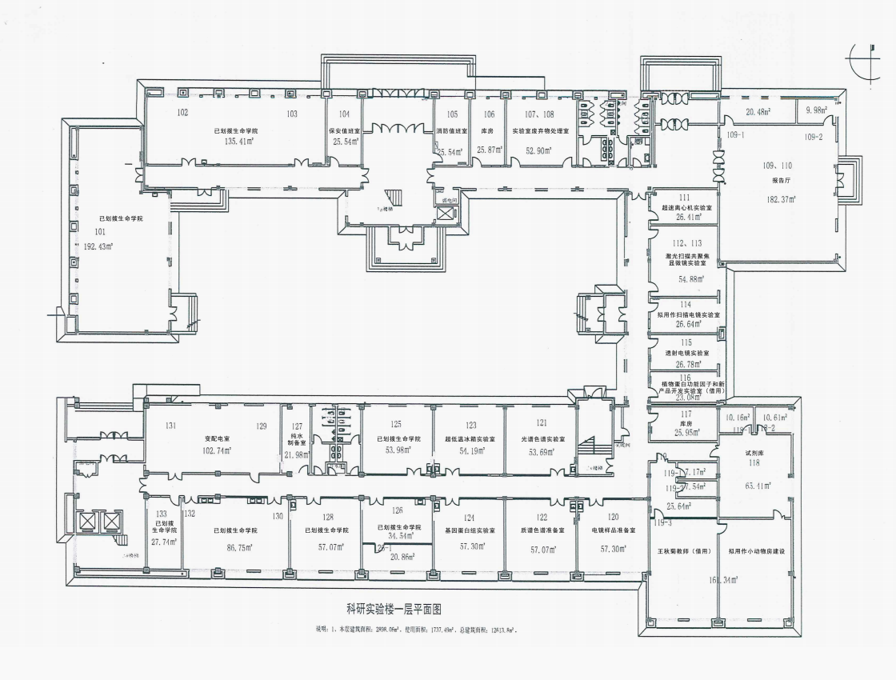
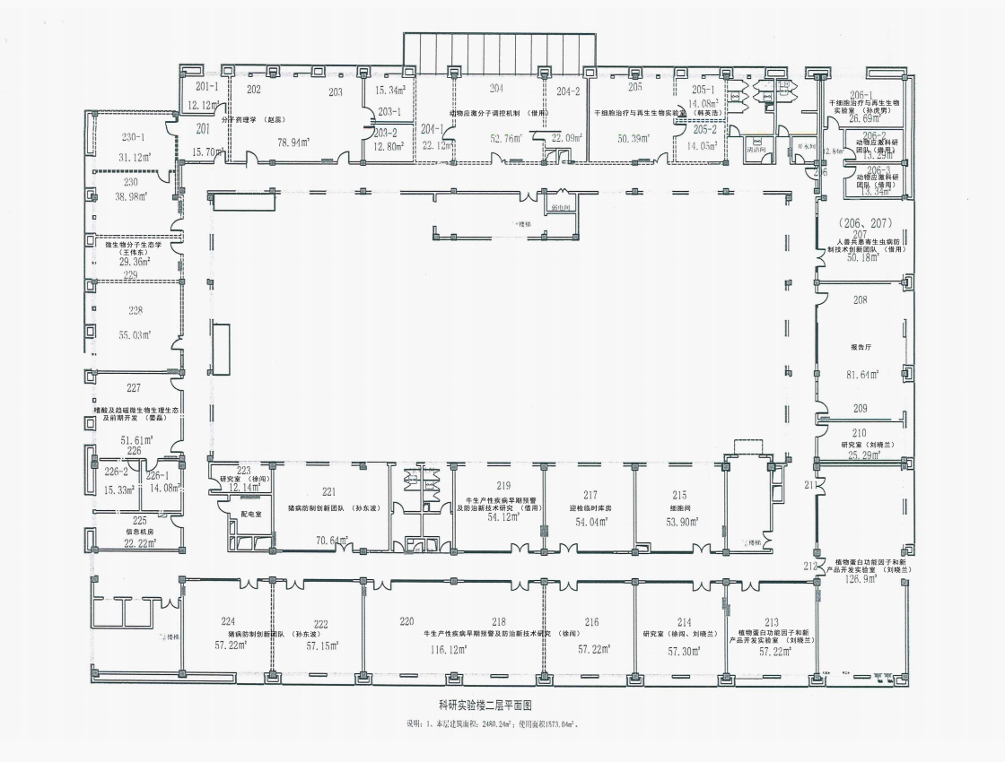

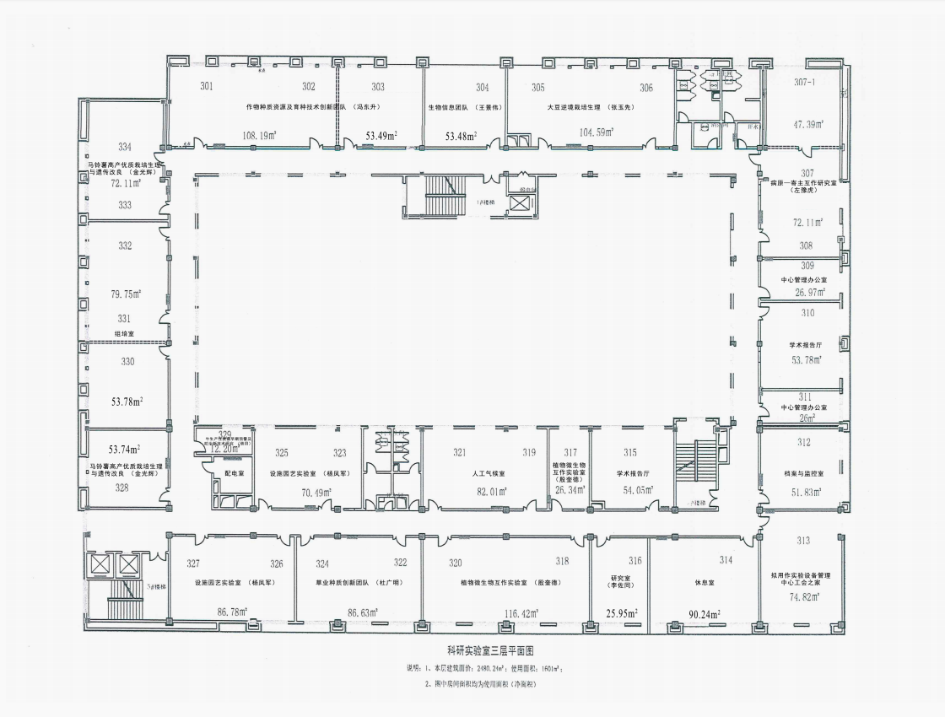

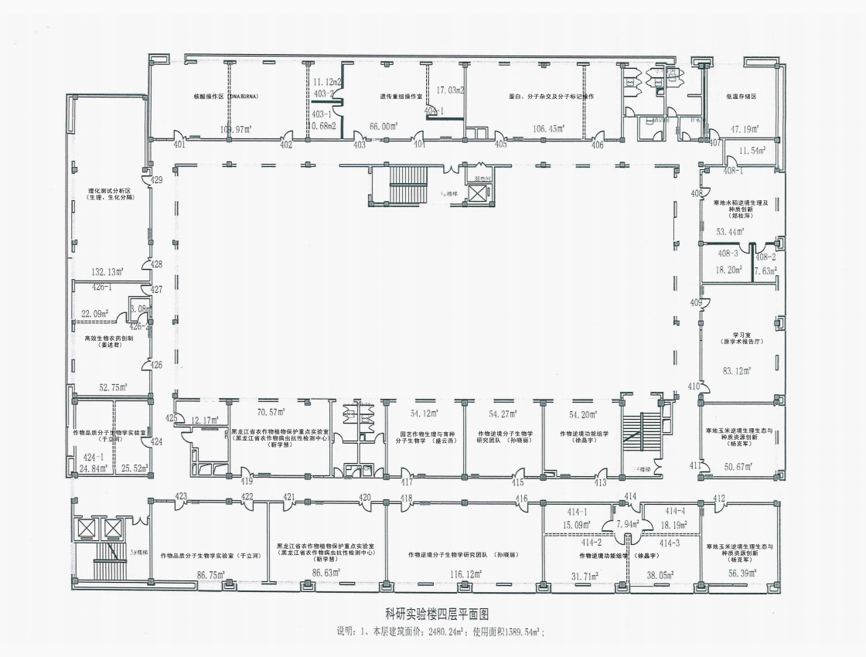

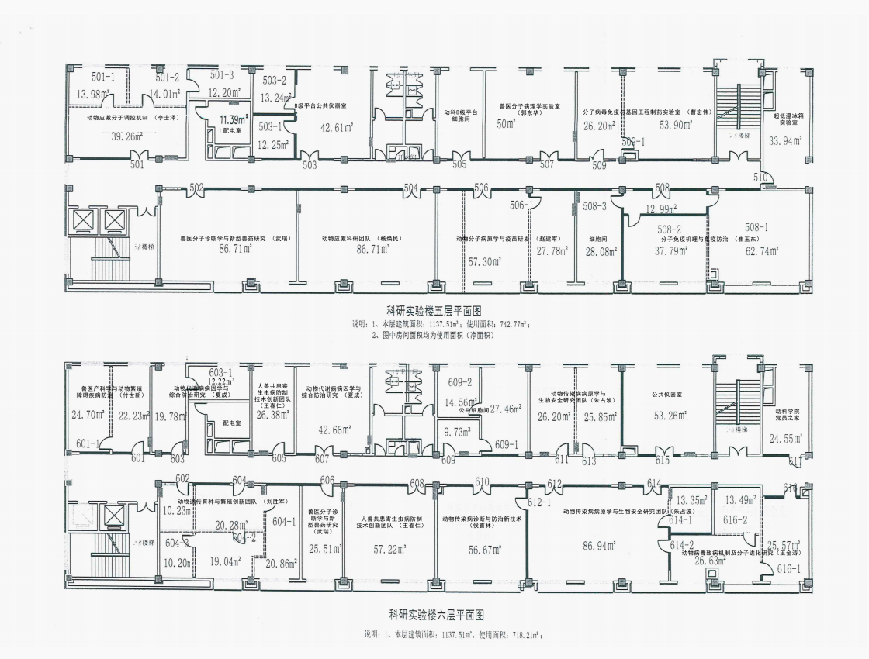

附录二：应急预案流程图
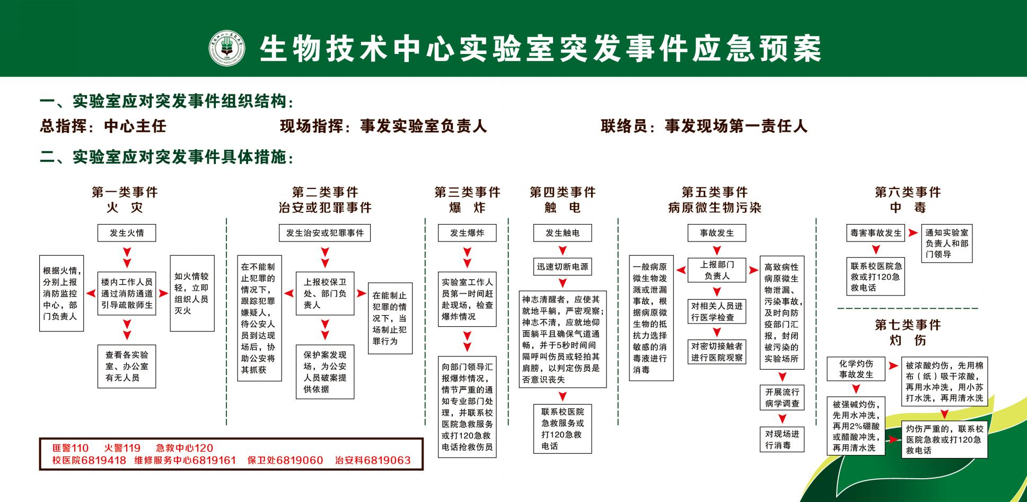

附录三：实验室废弃物处理流程图
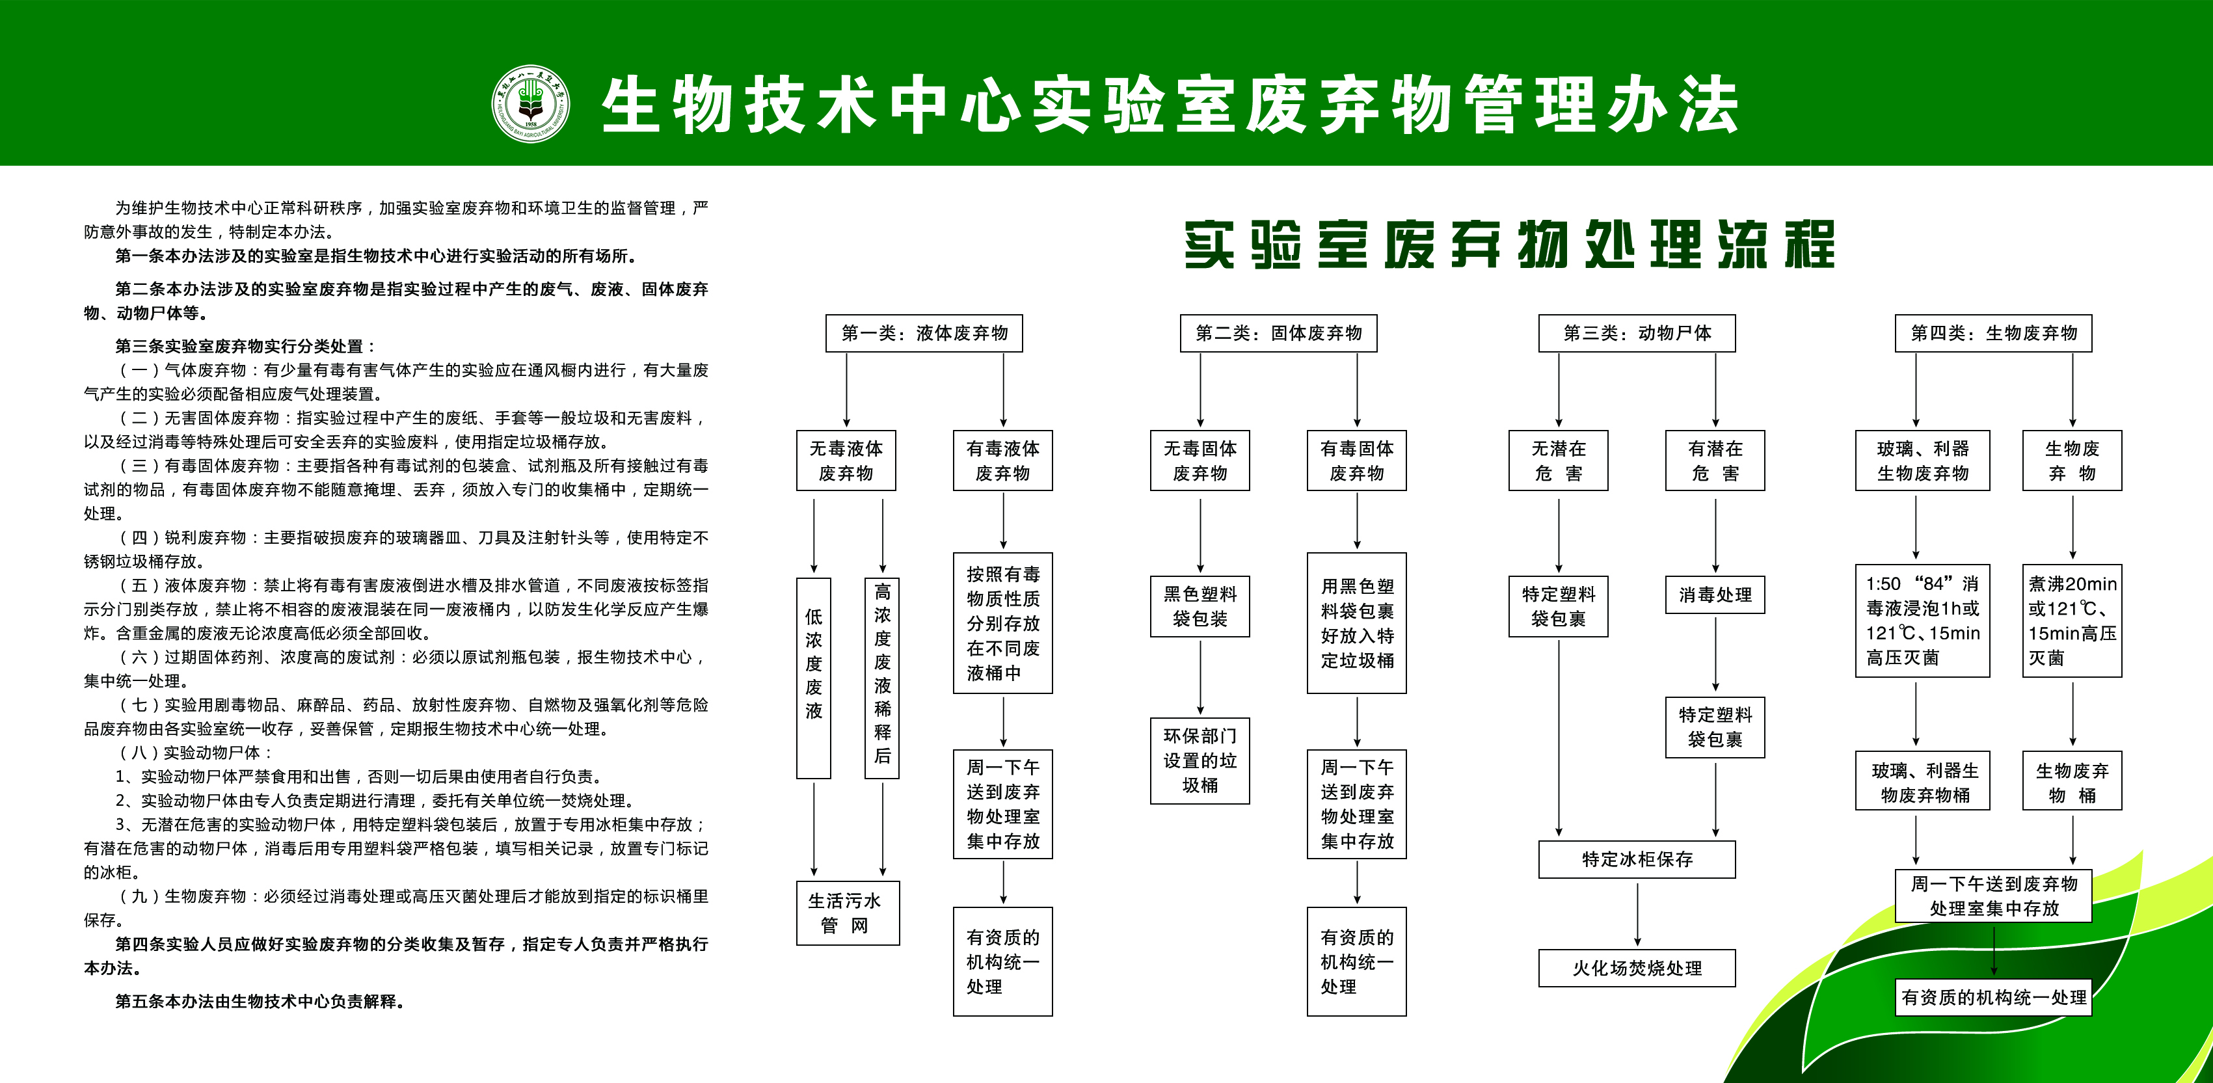

附录四：管理部门及人员联系方式
序号 | 办公室名称 | 门牌号 | 人员 | 电话 | 移动电话
1 | 主任办公室 | 309 | 李修明 | 0459-6819909 | 13304597856
2 | 维修与保障科 | 311 | 刘勇 | 0459-6819558 | 13796986679
3 | 信息管理部 | 312 | 谷利伟 | 0459-6819909 | 13244698818
4 | 技术运行部 | 312 | 贾红豆 | 0459-6819909 | 17535905269
5 | 技术运行部 | 312 | 袁建彬 | 0459-6819909 | 18346662936
6 | 物业部门 |  | 值班人员 | 0459-6819988
7 | 网络科研楼 |  | 值班人员 | 0459-6819588
8 | 送水科研楼 |  | 值班人员 | 0459-5011080

